**ENGLISH, Contenido: Illnesses, Unidad I: How Do You Feel?**

**NOMBRE:** ____________________________________________________ **CURSO:** ______ **FECHA:** ___________

**Objetivo:** Repasar expresiones para hablar sobre estados de salud.

**DO NOW: COLOR the words in the Word Search. WRITE the translation next to the words.**

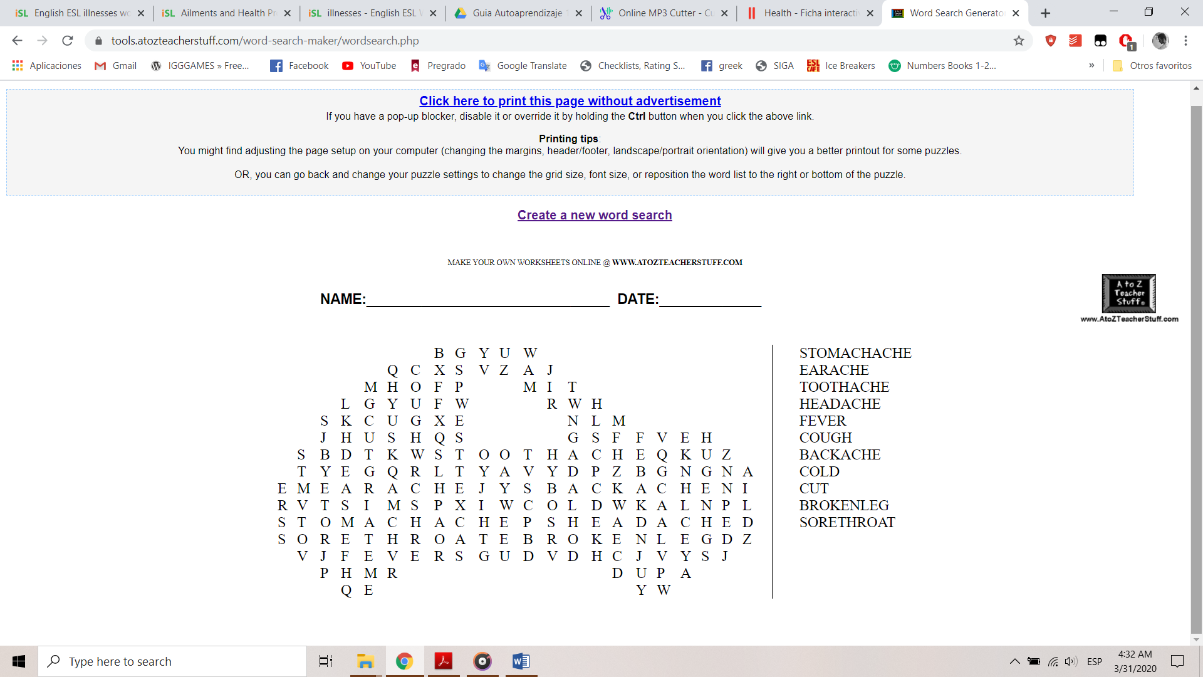***HACER AHORA: COLOREA las palabras de la sopa de letras. ESCRIBE la traducción al lado de las palabras.***

**INTRODUCTION TO THE NEW CONTENT / INTRODUCCIÓN AL CONTENIDO NUEVO**

**Illnesses**

En esta guía hablaremos de las “illnesses” o enfermedades en inglés. Es importante destacar que cada enfermedad tiene relación alguna body part (parte del cuerpo), como se revisó en la guía anterior. Por ello, para repasar las body parts revisemos el siguiente cuadro:

|  |  |  |  |  |  |  |  |  |  |  |  |  |  |
| --- | --- | --- | --- | --- | --- | --- | --- | --- | --- | --- | --- | --- | --- |
| |  | | --- | | **Stomachache**  *Stomach (estómago)* | | **Earache**  *Ear (Oído/Oreja)* | | **Toothache**  *Mouth (Boca)*  *Tooth (Diente)*  *Teeth (Dientes)* | | **Headache**  *Head (Cabeza)*  *Brain (Cerebro)* | | **Backache**  *Back (Espalda)*  *Shoulders (Hombros)* | | **Cough**  Throat (Garganta)  Tongue (Lengua) | |  | |  | | --- | | **Cold**  Nose (Nariz)  Eyes (Ojos)  Head (Cabeza) | | **Fever**  Head (Cabeza)  Body (Cuerpo) | | **Cut**  Fingers (Dedos)  Skin (Piel) | | **Sore Throat**  Mouth (Boca)  Throat (Garganta) | | **Broken Leg**  Leg (Pierna)  Bones (Huesos) | |

Ahora, recordando la guía anterior donde hablamos sobre **dos expresiones** usadas para preguntar por el estado de salud. A continuación, un cuadro para destacarlas:

|  |  |  |  |  |  |  |  |
| --- | --- | --- | --- | --- | --- | --- | --- |
| **How do you feel?** (¿Cómo te sientes?)   |  |  | | --- | --- | | I feel sick.  Iphone Emoji Apple Clip Art - Transparent Sick Clipart, HD Png ...*(Me siento enfermo)* | I feel healthy.  *(Me siento saludable, sano.)* | | I don’t feel well.  *(No me siento bien)* | Emojis Thumb Vector Images (over 1,300)I feel well.  *(Me siento bien)* | | **What’s the matter?** (¿Qué ocurre?/¿Qué pasa?)   |  | | --- | | Vectores, imágenes y arte vectorial de stock sobre Headache Clip ...  I **have** a headache. | | Fever clipart, Picture #25615 fever clipart  I **have** a fever. | |

**GUIDED PRACTICE / PRÁCTICA GUIADA**

Teniendo esto claro, en esta guía especificaremos y daremos más information sobre las illnesses y qué body parts afectan. Para ello, miremos el siguiente ejemplo:

***Tip***: ocupamos el verbo **HURTS** *(DUELE)* para especificar una parte del cuerpo **(singular)**.

|  |  |
| --- | --- |
| Body Therapy Mumps Menopause Child Headache Clipart - Headache ... | ***What’s the matter?***  I have a **headache**. My **head** **hurts**. |
| Pain In Ear Clipart | ***What’s the matter?***  I have an **earache**. My **ear** **hurts**. |
| Broken Leg Stock Illustrations – 3,832 Broken Leg Stock ... | ***What’s the matter?***  I have a **broken leg**. My **bones** **hurt.** |

***Tip***: En este ejemplo, *bones* *(huesos)* es **plural**, por eso el verbo **HURT** **no** **lleva –s al final**.

|  |  |
| --- | --- |
| 1. **Complete** the sentences. | 1. ***Complete*** *las oraciones.* |

|  |  |
| --- | --- |
| Free Common Cold Cliparts, Download Free Clip Art, Free Clip Art ...  (cold – nose) | ***What’s the matter?***  I have a **cold**. My **nose** **hurts**. |
| Sore throat Ache Common cold Tonsillitis Inflammation, Sickness ...  (sore throat – throat) | ***What’s _________________?***  I have a **sore throat**. My **______________** **hurts**. |
| Irregular Verb Cards on Twitter: ""Bleed" means to lose blood from ...  (cut – finger) | ***_____________________?***  I ________________.. My **________________**. |

**INDEPENDENT PRACTICE / PRACTICA INDEPENDIENTE**

|  |  |
| --- | --- |
| **1. Look** at the words in the box.  **2. Read** the sentences.  **3. Complete** with the words in the box. | ***1. Mira*** *las palabras en la caja.*  ***2. Lee*** *las oraciones.*  ***3. Complete*** *con las palabras de la caja.* |

~~feel~~ What’s have fever hurts

well matter

|  |
| --- |
| * Hello! How do you **feel**? * I feel _______. Everything is perfect! Thank you. |
| * Hey! What’s the _____________? * I don’t know. My body _____________. * Oh no! You have a fever! |
| * Hey! ____________ the matter? * I think I __________ a toothache. My tooth hurts. |

**EXIT TICKET**

|  |  |
| --- | --- |
| 1. **Look** at the images. 2. **Circle** the correct sentence. | 1. **Mira** las imágenes. 2. **Encierra en un círculo** la oración correcta. |

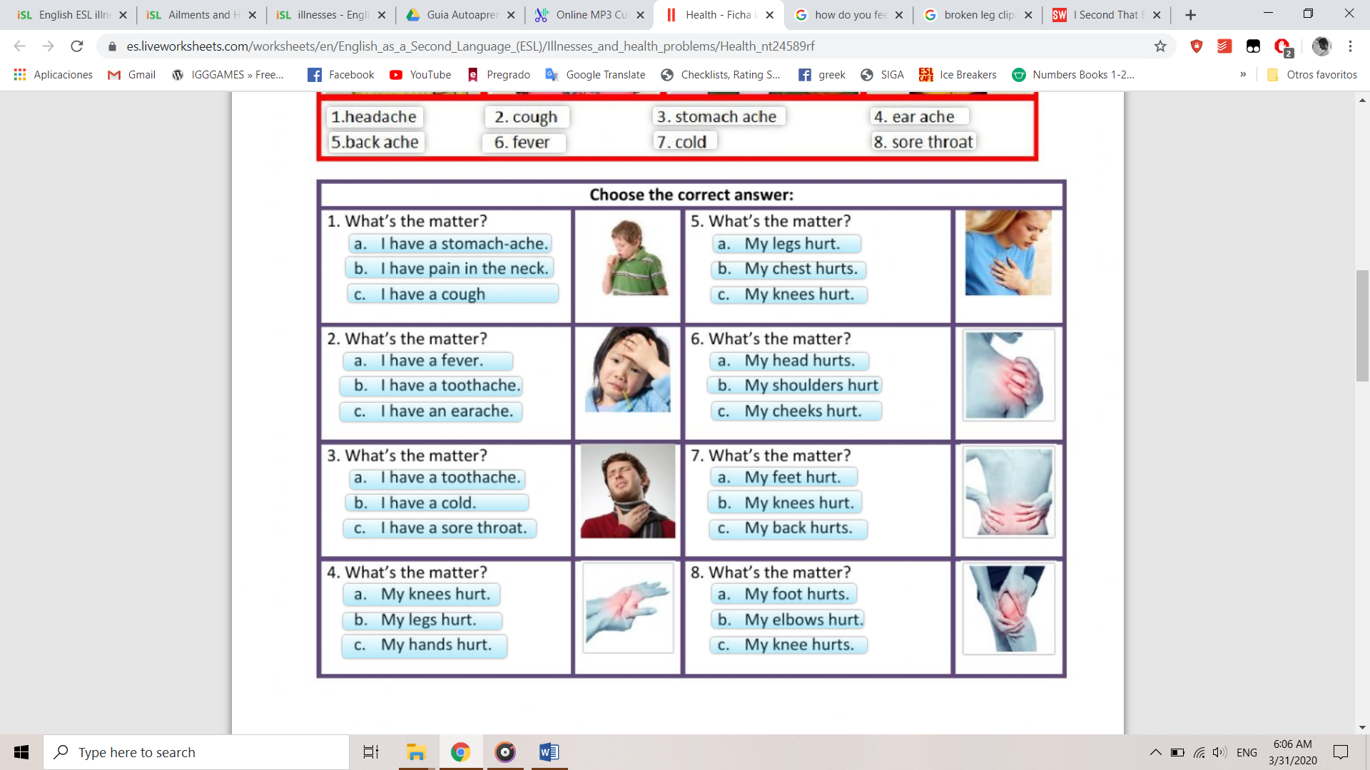

Recuerda enviar esta guía, hecha a tu profesor por correo electrónico, puede ser una fotografía. En caso de no poder hacerlo, avísale por el mismo medio. En caso de cualquier consulta, puede enviarme un correo.

Correo electrónico: alan.becar@ceclacisterna.cl

FECHA DE ENTREGA HASTA: **Martes 7 de Abril**

**(Favor enviar correo con título “Cuarto Básico – Apellido Nombre del estudiante”)**